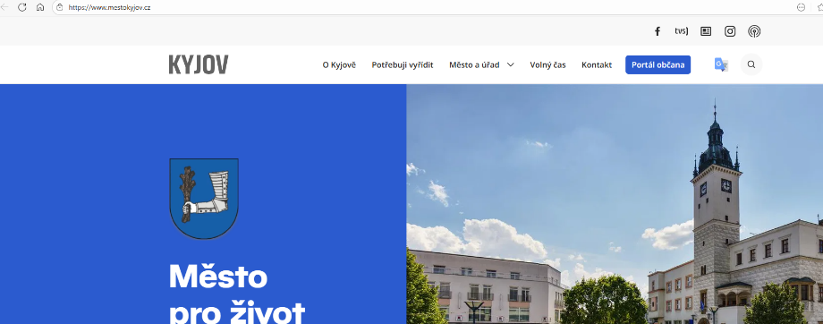
Krok 1. – Navštívit webové stránky města Kyjova www.mestokyjov.cz a kliknete na modrou dlaždici – Portál občana

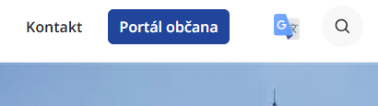

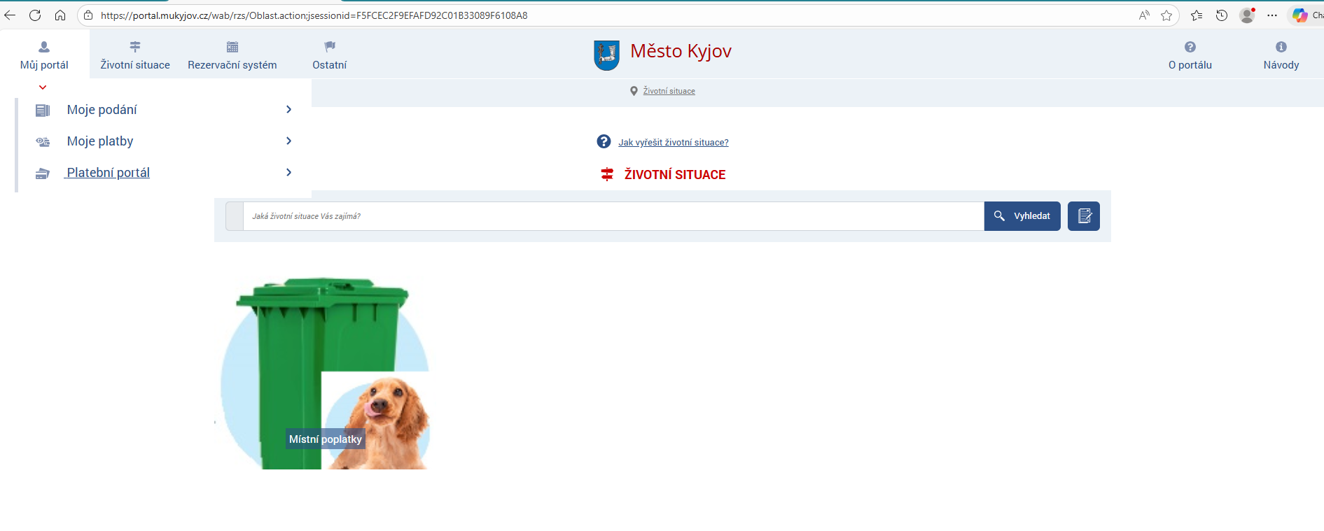
Krok 2. – Najet myší na záložku Můj portál a dále kliknout na třetí řádek Platební portál. Druhý řádek Moje platby slouží k přihlášení pomocí bankovní identity. Pokud ji nemáte nebo nechcete využít, klikněte na třetí řádek.

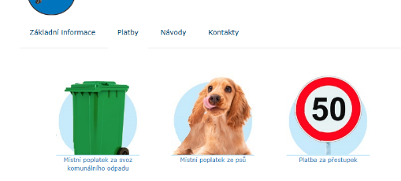
Krok 3. – Vyberte poplatek (obrázek), který chcete uhradit a kliknete na něj.
Například: Místní poplatek za svoz komunálního odpadu.

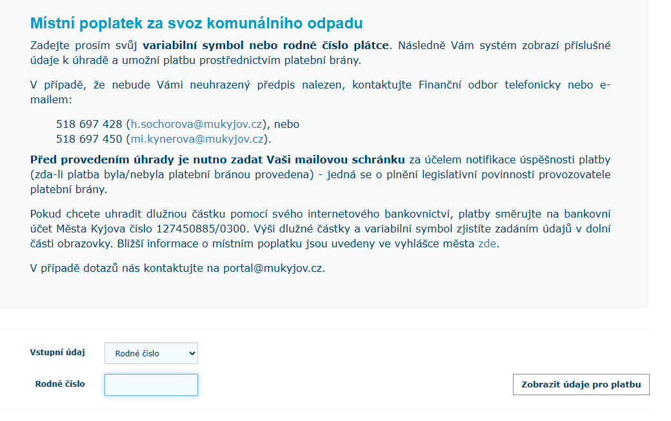
Krok 4. – Vyberete Vstupní údaj – vaše rodné číslo nebo pomocí šipky změníte na údaj variabilní symbol a doplníte. U rodného čísla nevyplňujte lomítko. Po vyplnění klikněte na Zobrazit údaje pro platbu.
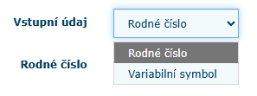

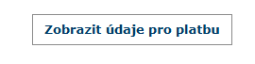

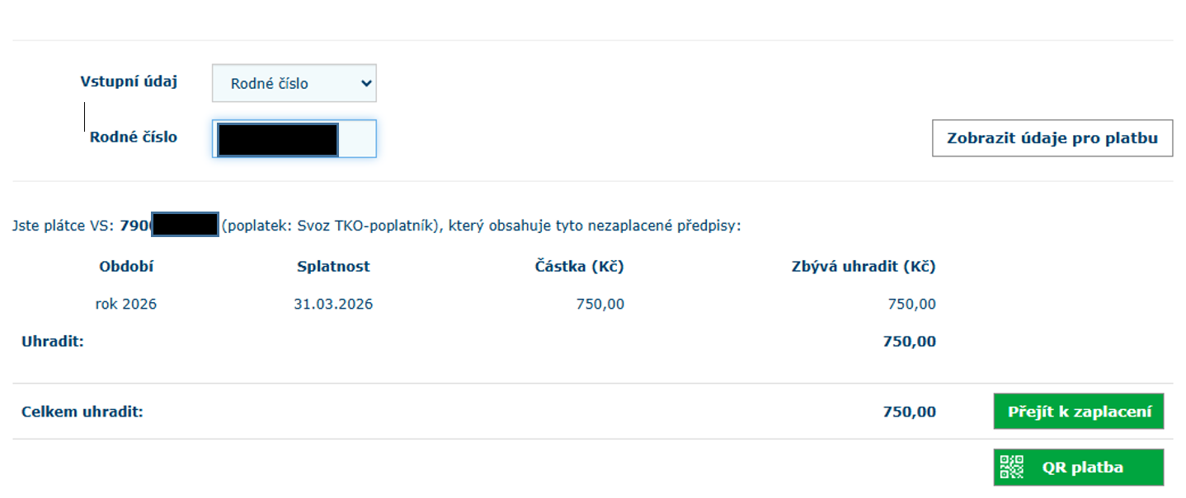
Krok 5. – Objeví se údaje k platbě. Většinou je potřeba zarolovat myší dolů na stránce, aby se Vám vše zobrazilo.

Krok 6. - Zde si už vybíráte samotnou úhradu, tj. jak chcete zaplatit. Možnost první Přejít k zaplacení – platíte pomocí platební karty – úhrada je okamžitá. Možnost druhá QR platba znamená, že se objeví QR kód, který načtete v internetovém bankovnictví a hradíte ze svého účtu. Platba se připíše na účet města v rámci dvou dnů.
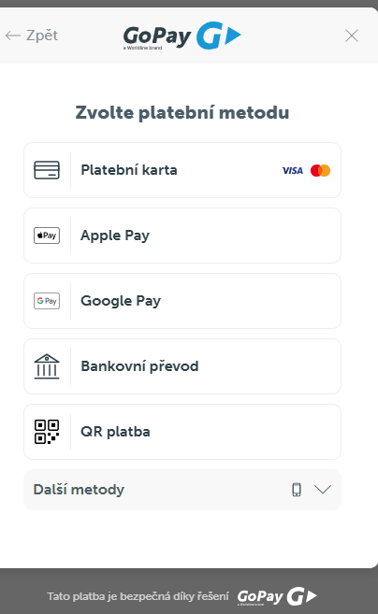
Přejít k zaplacení: Vyplníte údaje o držiteli karty a kliknete na zaplatit. Budete přesměrování na platební bránu GoPay- vyberete platební metodu, která Vám vyhovuje. Pak je postup stejný jako každá jiná platba kartou, kterou hradíte na e-shopech.
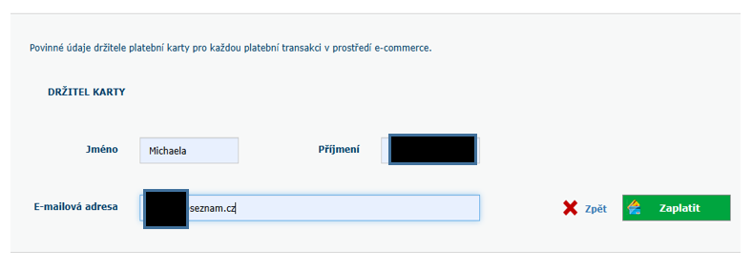

QR Platba: Otevřete si své internetové bankovnictví a načtete QR kód, údaje k platbě se načtou a vy postupujete jako u běžné platby z vašeho účtu.

